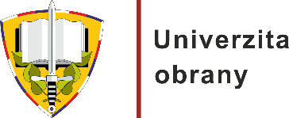 **OČEKÁVANÉ UDÁLOSTI**

**STŘEDA 2. DUBNA 2025**

Podpis rámcové smlouvy s CEVRO Univerzitou

Univerzita obrany, Kounicova 65, Brno

Představitelé Univerzity obrany a CEVRO Univerzity podepíší ve středu 2. dubna rámcovou smlouvu o strategické spolupráci v oblasti vzdělávání a výzkumu. Tento dokument posílí propojení odborných kapacit obou institucí a podpoří společné aktivity zaměřené na obranu, bezpečnost a krizové řízení. Spolupráce umožní sdílení know-how, realizaci výzkumných projektů a rozvoj odborné přípravy studentů i akademiků s důrazem na aktuální bezpečnostní výzvy.

**Kontaktní osoba:** Ing. Bc. Lucie Sedláková, Oddělení marketingu Univerzity obrany  
Mobil: 775 997 071, e-mail: [lucie.sedlakova@unob.cz](mailto:lucie.sedlakova@unob.cz)